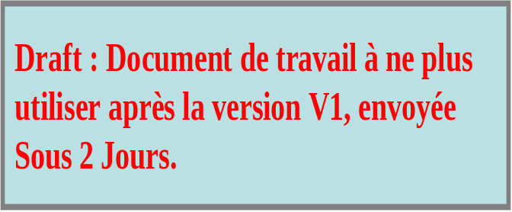

Global Sourcing DSIR

RFI – V0
Les Essentiels

SOMMAIRE

1. Avertissement 3
1.1. Confidentialité et non-usage 3
1.2. Coûts liés à la consultation 4
1.3. Absence d’engagements de Renault 4
1.4. Signature des Conditions Générales d’Achats Renault 4
1.5. Non-exclusivité 4
2. Objet du RFI 5
3. Les objectifs du RFI 6
4. Périmètre du RFI 7
5. Définitions 8
6. Les modèles de Sourcing 10
6.1. Principes de fonctionnement de ces modèles : 11
7. Les prestations attendues 14
8. Les règles d’assurance qualité informatique de Renault 17
8.1. Le référentiel méthodologique et l’audit de procédés 17
8.2. La responsabilité du fournisseur sur la qualité des productions et l’assurance qualité 17
8.3. L’utilisation des outils 17
8.4. Les audits Fournisseur réalisés par Renault 18
8.5. Les modifications et améliorations du référentiel 18
9. Les principes de pilotage des prestations du Fournisseur 19
10. Principes Economiques 22
10.1. Le pilotage économique du contrat 22
10.2. Conditions d’établissement des prix 22
10.3. Engagements de réduction des coûts 22
10.4. Les principes d’élaboration d’un devis. 23
11. Calendrier prévisionnel du projet 24

Avertissement

Confidentialité et non-usage

Le présent RFI ainsi que toutes les informations et données qu'il contient sont confidentiels.

La société consultée s'engage à garder confidentiel l'objet de cet RFI ainsi que toutes les informations et documents communiqués dans ce cadre, et à ce titre, s'engage à ne pas divulguer ou communiquer à quiconque, par quelque moyen que ce soit, tout ou partie des informations, données et documents remis par RENAULT ou auxquels elle pourrait avoir accès à l’occasion de cet RFI.

A ce titre nous vous rappelons que votre société est soumise au respect de l’accord de confidentialité signé le [.] entre nos sociétés.

La société consultée s'engage à ne pas reproduire, par quelque moyen que ce soit, tout ou partie du présent RFI, sans l'accord préalable de RENAULT.

Toute autre utilisation que celle nécessaire pour documenter la réponse au présent RFI est expressément interdite.

La durée de la présente obligation de confidentialité et de non-usage est de dix (10) ans à compter de la date de réception du RFI ou d’accès aux dites informations, données et documents.

Le soumissionnaire prendra toutes les mesures nécessaires pour préserver le caractère confidentiel des informations, étant précisé que ces mesures ne pourront pas être inférieures à celles prises par lui, pour la protection de ses propres informations confidentielles. Le soumissionnaire s'engage à ne communiquer les dites informations qu'aux membres de son personnel appelés à en prendre connaissance et à les utiliser dans le cadre du contrat. Toute communication des informations, par le soumissionnaire, à ses éventuels sous-traitants, sera soumise à l'accord préalable et écrit de RENAULT.

La société consultée se porte fort du respect par ses salariés et ses éventuels sous-traitants de la présente obligation de confidentialité et de non-usage.

RENAULT se réserve la faculté de poursuivre toute violation de cette obligation de confidentialité et de non-usage devant les juridictions compétentes.

Coûts liés à la consultation

Les sociétés qui répondront au présent RFI le feront à titre d'action commerciale. Elles renoncent, du simple fait d'y répondre et quelle que soit la suite donnée par RENAULT à leurs réponses, à toute forme de rémunération pour les peines et soins nécessités par ces réponses ou pour les études, conseils, remises de documents (sans que cette liste soit limitative) effectués pour RENAULT lors des contacts qui feront éventuellement suite à ces réponses

Absence d’engagements de Renault

Renault ne sera en aucun cas tenue d'expliquer ni de justifier ses décisions ou ses choix consécutifs à la présente consultation. RENAULT ne sera en aucun cas tenu d'expliquer ni de justifier ses décisions ou ses choix consécutifs au présent RFI.

Signature des Conditions Générales d’Achats Renault

Le présent RFI le projet est régi par les Conditions Générales d’achats RENAULT, que le soumissionnaire reconnaît avoir acceptées et signées sans réserve. Le soumissionnaire renonce ainsi expressément à ses propres conditions générales de fourniture ou de vente.

Non-exclusivité

RENAULT se réserve le droit d'adresser le présent RFI à tout soumissionnaire de son choix (non exclusivité) et de modifier les termes de sa consultation ou de cesser les discussions avec l'un quelconques des soumissionnaires et ce à tout moment.

Objet du RFI

La DSIR a décidé de revoir sa politique de sourcing informatique globale en s’appuyant sur un nombre limité de partenaires sélectionnés parmi les meilleurs du marché et les plus représentés chez Renault, pour construire des solutions efficaces et performantes pour gérer globalement le parc applicatif de Renault et ce en s’assurant de l’optimisation coût/valeur des Systèmes d’Information.

Renault attend une optimisation de son sourcing et non une rupture. L’objet est d’activer au maximum les leviers d’amélioration que sont la globalisation, la verticalisation ainsi que la possibilité pour le Fournisseur d’avoir une responsabilité plus globale tenant compte de l’engagement de plusieurs années que Renault souhaite prendre avec lui.

On notera notamment que 34 sociétés de services sont sollicitées sur le périmètre DESI actuel. Limiter ainsi strictement le nombre de partenaires permet d’activer plusieurs leviers de globalisation.

Nous voulons au niveau du pilotage des prestations, travailler en priorité en mode forfait et quand ce n’est pas possible, développer le plus possible le mode en centres de services pour améliorer la structuration de l’activité (points réguliers entre donneur d’ordres Renault et Fournisseurs de services informatiques).

Pour les fonctions FrontOffice et Back-office de développement de Renault, elles sont assurées par un Fournisseur partenaire qui assure actuellement l’essentiel des prestations de services en informatique.

Renault a la volonté de garder la responsabilité et la maitrise de son patrimoine applicatif, c'est-à-dire être à même de reprendre la maintenance de toute application en utilisant ses ressources internes ou autres.

Les objectifs du RFI

L’un des objectifs majeurs de la DSIR est d’augmenter la performance de l’informatique du Groupe Renault tout en optimisant significativement ses achats de prestations informatiques.

Cet objectif se décline autour des axes suivants :
- concevoir avec ses Partenaires des solutions de sourcing et de fonctionnement adaptées à la gestion des petits et moyens projets, activité la plus représentée aujourd’hui. Des solutions spécifiques seront à construire en temps voulu pour traiter les gros projets.
- améliorer la performance Qualité/Coût/Délai sur le CHANGE et le RUN
- appréhender globalement le sourcing DSIR, en positionnant un seul fournisseur sur une verticale et ainsi favoriser la réactivité, la productivité et l’efficacité.
- globaliser les prestations sur 3 Fournisseurs parmi les plus performants et très représentés sur note parc applicatif. La globalisation inclut l’utilisation des infrastructures existantes du Fournisseurs.
- assurer la montée en puissance de l’ISDC (entité de développement Renault implantée en Inde).
- limiter les changements de prestations pour limiter les risques de transition

Il est nécessaire pour Renault de gérer la fin du contrat avec notre Fournisseur Partenaire de FO/BO de développement, ce contrat expirant en Février 2010. Aussi Renault décide de rentrer dans une réflexion de partenariat plus globale, en traitant ensemble les Directions DESI et RS3.

Périmètre du RFI
Ce RFI reprend les prestations de services en informatique réalisées dans les secteurs suivants :
- les 4 Directions de l’Engagement Systèmes d’information (DESI) pour le Commerce, l’Ingénierie, la Fabrication/la Supply Chain et Global Ressource Management.
- la Direction Renault Systèmes Solutions et Services (RS3) pour les parties front et back office sachant que le département technique (DT) et l’industrialisation sont hors du périmètre.
- la cellule «Task Force» installée à Prague, en envisageant une transformation à partir de 2010.

Sur ce périmètre précité, sont exclues :
- les prestations aujourd’hui réalisées par des Fournisseurs « niches » ou « Experts »
- les prestations RS3 Back Office concernant les applications destinées à être transférées à l’ISDC, entité de développement de Renault implantée en Inde.
- les grands Projets, types « New PDM » ou « Opale » en cours aujourd’hui, sont traités selon un autre dispositif.

Tenant compte de ces définitions, le parc applicatif de Renault objet de ce RFI comprend environ 1100 applications (IRN) et représente 920 000 Points Fonction (voir document en annexe). Ce parc applicatif est composé de 18 Ensembles non sécables selon un regroupement fonctionnel métier.

Les 18 Ensembles sont :
- Fabrication
- Supply Chain
- PDM (Product Data Management)
- FMI (Filières et métiers de l’Ingénierie)
- Qualité
- Achats
- NDP (Nomenclature, Diversité, Produit)
- RH – Administration générale
- Gestion – Prix de revient – Compta
- KM / IS-IT / Communication unifiée / Com
- Douanes / Finance / Audit
- Vente et documentation Pièces et Accessoires
- Relation Client
- Après-vente et vente service
- Offre commerciale, distribution, vente VN
- Réseaux
- Logistique Pièces et accessoires
- Ventes aux Entreprises

En 2009, les activités de CHANGE représentent l’équivalent de 570 ETP et celles de RUN 260 ETP.

Un fichier « Cartographie des Ensembles » synthétise l’ensemble des informations les caractérisant ainsi que les chiffres clés.

Définitions

Maître d’œuvre (MOE)
Personne (physique ou morale) qui réalise le projet à partir des exigences QCD fixées par le donneur d’ordre. La MOE est responsable des méthodes, techniques et personnes qu’elle mobilise pour réaliser le projet. [Définition Afnor].

Maître d’ouvrage (MOA)
Personne (physique ou morale) qui exprime le besoin, fixe les objectifs, l’enveloppe budgétaire et les délais souhaités pour le projet [Définition Afnor].

Une verticale
Une verticale reprend l’intégralité des activités réalisées par les DESI et RS3 sur un même Ensemble.

Service élémentaire
Un service élémentaire est ensemble de prestations informatiques non séparable, acheté à un Fournisseur.

Service Groupé
Ensemble de services élémentaires.

Application Stratégique :
Application qui en cas de panne de longue durée met RENAULT en péril (15Me en 10 j) : sinistre majeur.

Application Critique :
Application critique est une application pour laquelle une interruption de 2 j d’arrêt (au plus) provoque un V1.

Assistance Technique
Ces prestations sont en principe réalisées dans le cadre d’une obligation de moyens et rémunérées au temps passé pour les raisons suivantes :
- il est difficile de déterminer avec précision un résultat à atteindre
- le fournisseur peut difficilement maîtriser la part d’incertitude pour garantir un résultat
- le fournisseur n’assure pas la direction générale des travaux.

Forfait
Quatre particularités caractérisent le forfait :
- les résultats à atteindre sont déterminés avec précision et clairement définis dans le contrat,
- l’atteinte du résultat peut être appréciée objectivement (indicateurs, protocole de recette ...)
- la part d’aléa, faible ou moyenne, est maîtrisée par le fournisseur
- la rémunération du fournisseur se fait sur la base d’un prix forfaitaire fixe et non révisable

Définition du « Centre de services » ou « Forfait de services »

C’est un mode d’organisation qui vise à structurer et à industrialiser des prestations externes, répondant notamment à des besoins capacitaires, où il est difficile de déterminer à l’avance un prix forfaitaire fixe ou des résultats précis à atteindre.

Dans un centre de services, le fournisseur porte la responsabilité de l’organisation et du management de son équipe pour assurer les engagements de résultats pris dans le cadre d’une convention de services globale et d’un Plan d’Assurance Qualité global (exemples : engagements de pérennité des moyens fournis, niveaux de services à atteindre, capacité à monter ou à baisser en charge en fonction de la variation des besoins).

La facturation des prestations dans un centre de services se fait à l’unité d’œuvre consommée ou au temps passé.

Les modèles de Sourcing

Les trois modèles de sourcing que Renault souhaitent mettre en place sont :

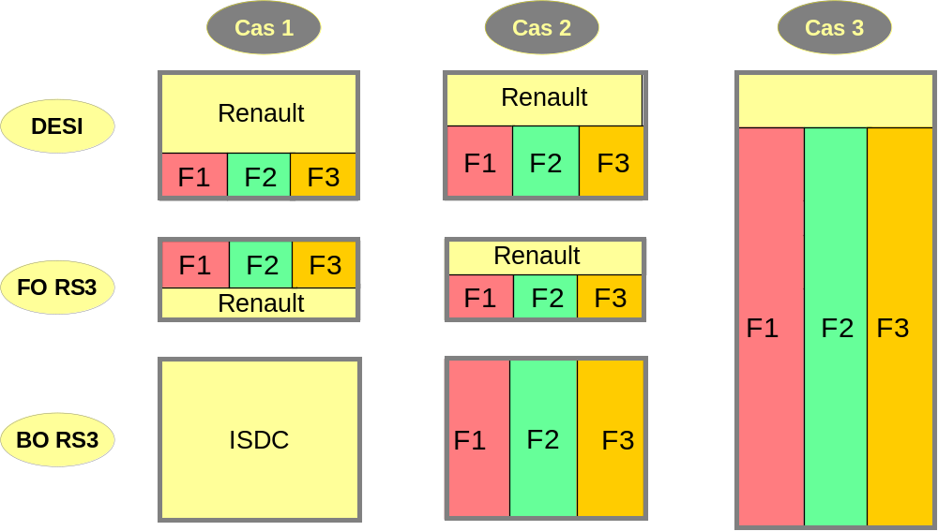

Cas 1 : Renault veut avoir une maîtrise totale fonctionnelle et technique en allant au-delà du pilotage sur l’ensemble du cycle de vie du Système d’Informations (CHANGE et le RUN). Le parc applicatif concerné est le plus souvent considéré comme stratégique et différenciant. Une présence très forte des ressources Renault est recherchée, notamment en s’appuyant sur ISDC.

Cas 2 : Renault souhaite maximiser la forfaitisation de ses achats de prestations informatiques sans perdre la maitrise technique et fonctionnelle de ses Systèmes d’information. Les applications concernées sont le plus souvent des applications critiques ou fortement « métier ». Dans ce cas, Renault cherche à maximiser la forfaitisation des services achetés, sans en perdre la maîtrise.

Cas 3 : Renault veut donner le maximum d’autonomie au Fournisseur. Les applications concernées sont le plus souvent génériques, ou encore dans des technologies pour lesquelles Renault n’a pas la compétence et ne souhaite pas l’acquérir.
Pour ces applications, le pilotage se limite à un pilotage aux jalons sans intervenir fonctionnellement et techniquement sur ces Systèmes d’information.

Principes de fonctionnement de ces modèles :

Cas 1 : Renault veut avoir une maîtrise totale fonctionnelle et technique en allant au-delà du pilotage sur l’ensemble du cycle de vie du Système d’Informations (CHANGE et le RUN)
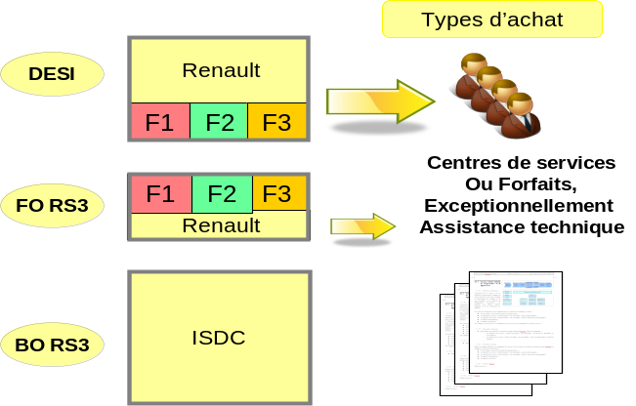

Sur un domaine fonctionnel ou une application de type « Cas 1 », les principes du sourcing sont les suivants :
- le développement est réalisé en Back Office par ISDC
- les activités DESI et Front Office de nature CHANGE ou RUN sont majoritairement réalisées par des acteurs Renault
- l’achat ponctuel de services au forfait à un même fournisseur n’est pas exclu.

Les règles suivantes s’appliquent :

- les ressources impliquées utilisent l’ensemble de la méthodologie et de l’outillage DSIR
- le dispositif d’assurance qualité DSIR s’applique.

Dans ce cas de figure, Renault assure la maîtrise d’œuvre de bout en bout de l’ensemble des activités CHANGE et RUN, pilote l’engagement des ressources, orchestre l’ensemble des acteurs.

Cas 2 : Renault souhaite maximiser la forfaitisation des services achetés sans perdre la maîtrise technique et fonctionnelle de ces Systèmes d’Information

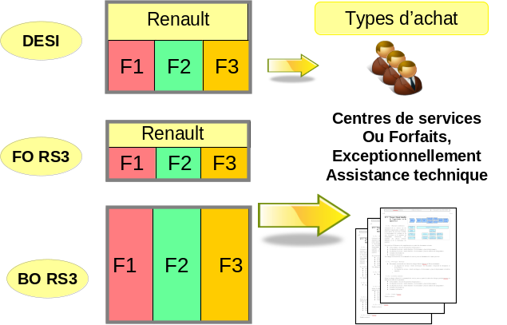
Sur un domaine fonctionnel ou une application de type « Cas 2 », on distingue les activités CHANGE des activités RUN.

Pour le CHANGE (projet ou maintenance évolutive du parc), les principes du sourcing sont les suivants :
- étude exploratoire, étude enveloppe et recette produit/processus sont de préférence réalisées par des acteurs Renault.
- le développement est réalisé par le fournisseur au forfait, soit sous forme d’un service élémentaire et forfaitaire de développement soit dans le cadre d’un service groupé CHANGE.
- les autres activités achetées sont majoritairement des forfaits, soit dans le cadre d’un service groupé CHANGE ou soit plus ponctuellement.

Pour le RUN, les principes du sourcing sont les suivants :
- les activités RUN de nature « maintenance corrective », « support aux utilisateurs », « suivi opérationnel » et « astreintes » sont forfaitisées sous forme d’un service groupé, dont le coût est principalement fonction de la taille du parc maintenu.
- l’activité RUN de nature préventive est achetée par Renault, à son initiative, sous forme de services élémentaires et en référence à un plan de maintenance annuel. Ce plan annuel sera construit conjointement par Renault et le Fournisseur sur la base des propositions et idées du Fournisseur et des éléments issus des plans d’obsolescence et des Plans Qualité Domaines (PQD). Il sera validé par Renault et sera révisé régulièrement.

Les règles suivantes s’appliquent aux activités CHANGE et RUN :
- les ressources impliquées utilisent l’ensemble de la méthodologie et de l’outillage DSIR
- le dispositif d’assurance qualité DSIR s’applique, y compris dans le cadre de services groupés
- le Fournisseur met à disposition de Renault les livrables intermédiaires à chaque passage de jalon de la conduite de projet Renault
- le Fournisseur déroule un scénario d’autocontrôle, met en visibilité ses risques et fait un pronostic d’atteinte du jalon suivant
- le Fournisseur utilise les outils Renault en lien avec les processus Renault qu’il respecte.

Cas 3 : Renault souhaite maximiser l’autonomie du Fournisseur dans son Offre

Dans ce cas de figure le fournisseur assure une responsabilité de maîtrise d’œuvre déléguée sur la partie qui lui est confiée.

Pour le CHANGE (projet ou maintenance évolutive du parc), les principes du sourcing sont les suivants :
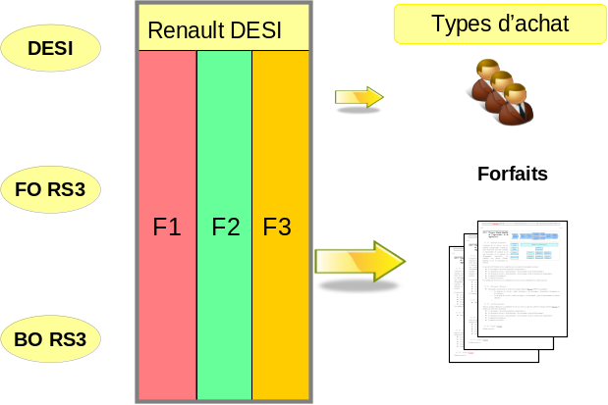
- Le fournisseur est impliqué dans la phase exploratoire sans en assumer le pilotage, à l’aide d’un service forfaitisé
- l’achat ponctuel de services élémentaires au forfait à un même fournisseur n’est pas exclu
- l’ensemble des opérations depuis l’étude enveloppe jusqu’à la recette produit est réalisée par le fournisseur, sous forme d’un service

Pour le RUN, les principes du sourcing sont les suivants :

- les activités RUN de nature « maintenance corrective », « support aux utilisateurs », « suivi opérationnel » et « astreintes » sont forfaitisées sous forme d’un service groupé, dont le coût est principalement fonction de la taille du parc maintenu.
- l’activité RUN de nature préventive est achetée par Renault, à son initiative, sous forme de services groupés et en référence à un plan de maintenance annuel. Ce plan annuel sera construit conjointement par Renault et le Fournisseur sur la base des propositions et idées du Fournisseur et des éléments issus des plans d’obsolescence et des Plans Qualité Domaines (PQD). Il sera validé par Renault et sera révisé régulièrement.

Pour les activités CHANGE ou RUN, les règles suivantes s’appliquent :
- les ressources impliquées utilisent la méthodologie et l’outillage DSIR pour la partie reporting et documentation afin d’assurer la visibilité, la traçabilité et la réversibilité des travaux.
- le dispositif d’assurance qualité DSIR s’applique aussi aux services groupés
- le fournisseur met à disposition de Renault les livrables intermédiaires, sans validation formelle de Renault
- à chaque passage de jalon de la conduite de projet Renault, le fournisseur déroule un scénario d’autocontrôle, met en visibilité ses risques et fait un pronostic d’atteinte du jalon suivant
- le fournisseur garantit la mise à jour et la qualité de la documentation du patrimoine applicatif afin d’assurer une réversibilité (tests, exigences, doc de maintenance, code).

Synthèse des livrables commandés dans le cas 3 pour le CHANGE

Les livrables dus au titre des prestations achetées au forfait sont décrits en détail pour chaque service.

Pour les services CHANGE groupés SG2 et SG3, des documents obligatoires sont identifiés conformément à la nouvelle méthode de conduite de projet Renault :

Livrables incontournables projet CHANGE | Jalon | < 60 KEur | > 60 KEur
CPP (ou équivalent pour un lot de maintenance évolutive) composé des chapitres incrémentaux | EE |  | SG3
Plan de recette produit | ED | SG2, SG3 | SG2, SG3
Plan de recette produit/processus | EE |  | SG2, SG3
Cahier des charges de Développement Informatiques (ou équivalent pour un lot de maintenance évolutive | ED | SG2, SG3 | SG2, SG3
Contrats de liaison applicative (CLA) | ED | SG2, SG3 | SG2, SG3
Le Dossier de Spécifications de Réalisation (DSR) | Réal | SG2, SG3 | SG2, SG3
Plan et Dossier de Tests d’Intégration (PTI/DTI) | Réal | SG2, SG3 | SG2, SG3
Le logiciel livré et corrigé | Réal | SG2, SG3 | SG2, SG3
Le Dossier de Description de l’Application (DDA) | Réal | SG2, SG3 | SG2, SG3
Dossier d’Exploitation (DEX) | Réal | SG2, SG3 | SG2, SG3
Documentation Initiale de Maintenance (DIM) | Réal | SG2, SG3 | SG2, SG3
Dossier de Recette Produit | Re7 P | SG2, SG3 | SG2, SG3
Dossier de Recette Produit/Processus | Re7 PP |  | SG3

EE : Etude enveloppe ED : Etude détaillée RE7P : Recette Produit
RE7PP : Recette Produit Processus
SG2 et SG3 sont des « Services groupés », explicités dans Chapitre des prestations attendues.

Selon les principes de la méthode de conduite de projet Renault, et en fonction de la nature de la prestation CHANGE commandée et de son ampleur, certains livrables optionnels peuvent être nécessaires.

Les prestations attendues

Sur le périmètre du projet Global sourcing, on recense 21 prestations au forfait « élémentaires » selon le vocable actuellement utilisé à la DSIR. Ces prestations sont ici appelées « services ». Ces services traitent de la conception, du développement, de la recette, de l’intégration et de la maintenance applicative du parc applicatif.

Pour chaque service élémentaire :
- Objectifs et définition du service
- Les entrants du service
- Les activités de réalisation du service
- Les livrables à produire (en général sous forme d’une liste exhaustive, à cadrer précisément à la commande du service)
- Les indicateurs de performance associés
- Les engagements du fournisseur et le mode de facturation

Les services élémentaires « SE » sont :

- SE1 – Devis chiffrage
- SE2 – Travaux d’étude exploratoire du produit/processus
- SE3 – Travaux d’étude enveloppe du produit/processus
- SE4 – Travaux d’étude détaillée du produit
- SE5 – Travaux d’étude détaillée de l’organisation et du déploiement
- SE6 – Développement produit
- SE7 – Paramétrage progiciel
- SE8 – Recette produit
- SE9 – Recette produit/processus
- SE10 – Maquette/Protype
- SE11– Etudes d’impacts
- SE12 – Astreinte
- SE13 – Suppression d’applications
- SE14 – Cotation en points de fonctions
- SE15 – Prise en charge en maintenance
- SE16 – Traitements d’incidents
- SE17 – Surveillance opérationnelle
- SE18 – Support à l’utilisation
- SE19 – Pilotage et coordination projet
- SE20 – Travaux de déploiement du produit/processus
- SE21 – Services hors offre standard

Les Engagements des Fournisseurs sur chaque service élémentaire :
- prestation forfaitisée et réalisée sous la responsabilité du Fournisseur
- résultats et livrables définis contractuellement
- un prix fixe à la commande d’un service élémentaire
- le Fournisseur assure la maîtrise d’œuvre déléguée des travaux définis du début à la fin de l’exécution du service et contrôle le déroulement des activités réalisées (« mode d’autocontrôle prestataire »)
- le Fournisseur est soumis à une "obligation de résultat" : des résultats précis sont définis contractuellement. (exemples : respect de la convention de service, des gains de productivité, des délais de montée en charge, des KPI…)
- les dates de début et de fin d’exécution sont définies contractuellement

Dans le cadre des achats forfaitisés, la demande de Renault porte le plus souvent sur un ensemble groupé de services élémentaires.
Un service groupé est un agrégat de services élémentaires.
Chaque service groupé répond à des exigences comme pour les services élémentaires.

Les services groupés « SG » sont pour le CHANGE :
- SG2, composé des services élémentaires :
  - SE4 (Travaux d’étude détaillée produit)
  - SE6 (Travaux de développement produit)
  - SE8 (Recette produit)
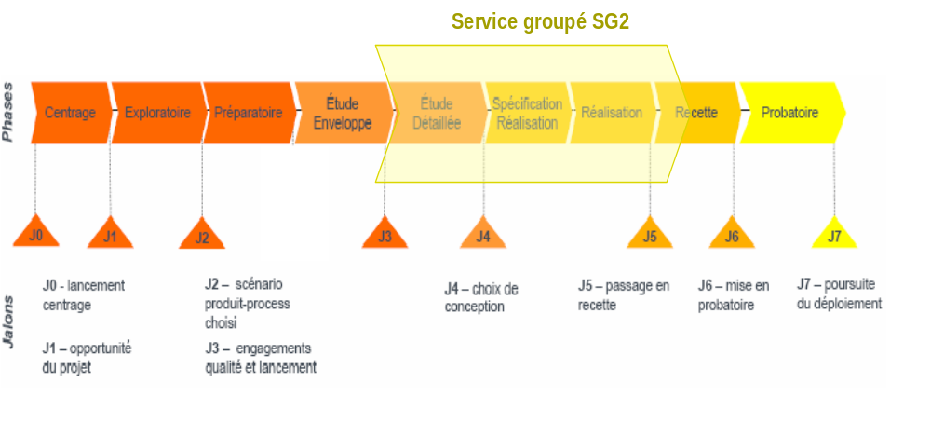Le coût de ce service groupé est basé sur des Unités d’Œuvre décrivant des composants logiciels standardisés (annexe 7).

- SG3, composé des services élémentaires :
  - SE3 (Travaux d’étude enveloppe produit/processus)
  - SE4 (Travaux d’étude détaillée produit)
  - SE6 (Travaux de développement produit)
  - SE8 (Recette produit)

En complément, un service élémentaire « recette Produit Processus » peut être aussi associé à ce service groupé.
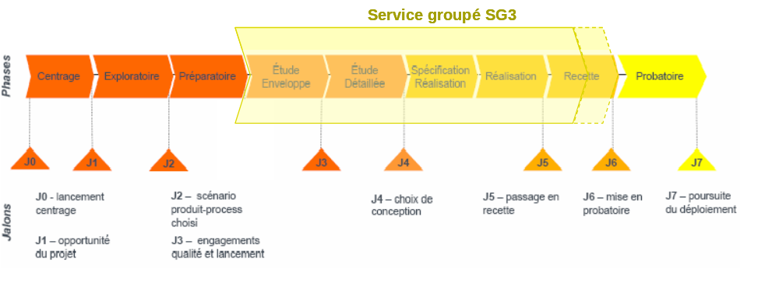
Les services groupés « SG » sont pour le RUN :

- SG1, composés des services élémentaires :
  - SE15 (Passage en maintenance)
  - SE12 (Astreintes)
  - SE16 (Traitement des incidents)
  - SE17 (Surveillance opérationnelle)
  - SE18 (Support utilisateur)

Ce service groupé s’applique sur un ensemble applicatif. L’Unité d’Œuvre qui permet d’en calculer le coût forfaitaire global est le nombre de points fonction maintenus.

Les contrôles d’avancement pour un service groupé sont :
- le Fournisseur met à disposition les livrables intermédiaires. Le Fournisseur peut demander à Renault une revue de ces livrables pour lever les ambigüités.
- à chaque passage de jalon, le Fournisseur déroule un scénario d’autocontrôle, met en visibilité ses risques et fait un pronostic d’atteinte du jalon suivant
- Renault valide le(s) livrable(s) final(s) qui déclenche(nt) le solde du paiement du Fournisseur
- Une Unité d’Œuvre particulière peut être définie pour calculer le coût d’un service groupé (exemple : le point de fonction pour le package RUN SG1)

Ces prestations se déclinent en fonction de 3 modèles de sourcing, appelés cas 1, cas 2 et cas 3 et explicités dans le chapitre suivant.

Les règles d’assurance qualité informatique de Renault

Le référentiel méthodologique et l’audit de procédés
La méthode de conduite de projet définit un jalonnement de projet en 8 jalons importants
- Fin de centrage
- Fin d’étude exploratoire
- Fin d’étude enveloppe
- Fin d’étude détaillée
- Fin de réalisation + Test d’intégration
- Fin de recette produit
- Fin de recette produit-processus
- Mise en production

Des livrables sont produits dans chaque phase. On en distingue 3 types, les incontournables, les clés et les optionnels. Au début d’une réalisation, la liste des livrables est définie et figée, c’est le Plan de livrable qui est consigné dans l’outil Oscar.

Les livrables « incontournables » doivent impérativement être présentés pour le passage de jalon. Un livrable clé absent au jalon doit être accompagné d’un plan d’action solide afin qu’il soit fourni dans les 2 semaines.

La responsabilité du fournisseur sur la qualité des productions et l’assurance qualité
Le fournisseur est responsable de la qualité du délai et du coût des services commandés au forfait. Les livrables qui permettent de valider un service sont décrits dans les fiches descriptives des services.

Lors de la réalisation d’un service, le Fournisseur rend visible les différents jalons :
- L’avancement des productions
- Les livrables intermédiaires obligatoires et clés
- Les risques identifiés
- Son pronostic d’atteinte du jalon suivant

En complément il déroule un protocole d’autocontrôle (moins de 20 points) au passage de jalon pour les lots > 60 K€. Ce protocole permet de mettre en visibilité le respect de certains éléments clés du processus de production.

Le fournisseur met en place des audits de procédés sur son périmètre organisationnel pour assurer la qualité de ses productions.

L’utilisation des outils
Afin de soutenir la qualité, Renault a mis en place des outils en support des principaux processus, ces outils sont partagés avec les fournisseurs pour deux raisons :

Ils sont complètement intégrés dans le déroulement des activités du processus
Les données qu’ils contiennent constituent le patrimoine documentaire des Systèmes d’Information de Renault.

Les audits Fournisseur réalisés par Renault
Renault peut, selon fréquence, à définir réaliser des audits chez le Fournisseur. Ces audits sont réalisés en utilisant les pratiques métiers qui sont décrites dans le référentiel de processus CMMI de niveau 3. L’équipe d’auditeurs est composée de collaborateurs Renault et de collaborateurs du Fournisseur.

Les modifications et améliorations du référentiel
En vie série une boucle de progrès est mise en place pour identifier les sources de simplification, les modifications et améliorations du référentiel. Les modifications sont partagées avec les fournisseurs avant mise en œuvre. Si nécessaire des pilotes sont organisés dans les différentes organisations pour valider la pertinence de la modification.

Les principes de pilotage des prestations du Fournisseur

La performance de DSIR est mesurée au travers d’indicateurs. On distingue les indicateurs de résultat et de performance.

Les indicateurs de résultat mesurent les résultats obtenus par l’organisation. Les managers de Renault ont une partie de leur rémunération qui est calculée sur l’atteinte de ces résultats selon un dispositif actualisé chaque année. Le fournisseur partage ces indicateurs de résultat. Renault demande que les managers de l’équipe de direction du Fournisseur qui ont en charge le compte Renault, voient une partie de leur rémunération variable basée sur le respect de ces indicateurs.

Le niveau de service attendu pour la Vie Série dépend directement de la criticité de l’application.
La criticité des applications est définie par Renault. Elle peut évoluer au cours du temps. On distingue :
  - Applications stratégiques
  - Applications critiques
  - Applications standard.

Le référentiel RIES concerne les applications critiques et stratégiques, il définit les durées de rétablissement du service en cas d’incident.

Renault établit des conventions de service avec les fournisseurs, ces conventions de service précisent les plages d’ouverture, les temps de rétablissement du service en cas d’incident et les périodes exceptionnelles où le niveau de service est modifié (exemple clôture comptable, journées portes ouvertes ou salons pour les applications du commerce).

Liste des indicateurs de résultat

Libellé du KPI | Niveau | Nature | RUN/  CHANGE
Nombre d’alertes fournisseur (risque RH, qualité opérationnel, qualité produit qui devient un problème) | KPI fournisseur | Opérationnel | R/C
Taux de conformité produit (% d'exigences livrées sur exigences attendues) | KPI fournisseur | Opérationnel | C
RIES – DSIR (nb d’incidents majeurs en production) | KPI commun | Opérationnel | R
Respect des jalons projet de Mise en opérationnel | KPI commun | Opérationnel | C

Un dispositif de malus pourra être mis en place sur dérive de performance sur les résultats.

Proposition d’un système de malus :
- Les pénalités sont calculées une fois par mois, relativement aux prestations produites le mois précédent, dit mois d’observation.
- Pour chaque KPI dont le résultat franchit un seuil de déclenchement, un taux est appliqué à une base financière.
- La base financière, pour tous les KPI, est égale à la somme des montants facturés au titre des prestations produites au cours du mois d’observation.
- Le montant des pénalités par mois est égal à la somme des pénalités par KPI. Il est plafonné à 10 % de la base financière.

Dans ces conditions, il est nécessaire pour chaque KPI de :
- Disposer d’une cible mensuelle
- Définir un seuil de déclenchement des pénalités ou bonus
- Définir le taux de pénalité

Il est aussi nécessaire de révéler et sanctionner des situations chroniques de sous-performance du type :
- au cours des six mois écoulés, au moins quatre mois ont fait l’objet de pénalités ;
- la somme des taux des pénalités infligées au cours des six mois écoulés est au moins égale à 30 %.

Les indicateurs de performance mesurent l’efficience de l’organisation mise en place. Une organisation efficiente permet d’obtenir les résultats à moindre coût. Un dispositif de bonus pourra être mis en place sur l’atteinte ou le dépassement des ces objectifs. Renault fixe chaque année un nombre limité de sujets sur lesquels des progrès significatifs doivent être obtenus.

Libellé du KPI | Niveau | Nature | RUN/  CHANGE | Bonus
Qualité d'un lot de développement (nb anomalies suite à Re7 PP rapporté à 100 Ke de développement) | Indicateur Performance Fournisseur | Opérationnel | C | X
Taux de réalisation des plans de maintenance préventifs | Indicateur Performance Fournisseur | Opérationnel | R | X
Taux de réduction du volume annuel de demande de support (CHIPRE ou ODDE) | Indicateur Performance Fournisseur | Opérationnel | R | X
Taux de réduction du volume annuel des incidents opérationnels (CHIPRE) | Indicateur Performance Fournisseur | Opérationnel | R | X

Indicateurs de pilotage opérationnels :
Les indicateurs simples, liés à la gestion opérationnelle courante sont évidemment plus nombreux.

Ceux décrits ci-dessous sont communs à tous les ensembles DSIR3 et à tous les fournisseurs afin de pouvoir en comparer la performance. Des indicateurs complémentaires peuvent être définis par domaine en fonction des spécificités.

On distingue:
- Les indicateurs liés au pilotage opérationnel du contrat (par la cellule en charge de cette activité) :

Libellé de l’indicateur | Niveau | Nature | RUN/  CHANGE
Forfaitisation des AT | Indicateur fournisseur | Achat | R/C
Gains Synergie 500+ | Indicateur fournisseur | Achat | R/C
Mesure dérive achat RUN/CHANGE (sur les UO) | Indicateur fournisseur | Achat | R/C
Répartition géographique de la production des services | Indicateur fournisseur | Achat | R/C
Suivi des coûts et des charges fournisseur | Indicateur fournisseur | Achat | R/C
Taux de sous-traitance rang 2 | Indicateur fournisseur | Achat | R/C

- Les indicateurs liés à l’activité opérationnelle RUN ou CHANGE :

Ces indicateurs sont utilisés dans les instances de pilotage opérationnel à différents niveaux, les réunions d’avancement projet, les comités niveau Ensemble et les comités opérationnels direction.

Libellé de l’indicateur | Niveau | Nature | RUN/  CHANGE
Coût du PF développé | Indicateur commun | Opérationnel | C
Qualité des mises en production | Indicateur commun | Opérationnel | R/C
Satisfaction utilisateur (enquête Prosatis) | Indicateur commun | Opérationnel | R/C
Délai de contournement des incidents (CHIPRE) | Indicateur commun | Opérationnel | R
Délai de correction des incidents (CHIPRE) | Indicateur commun | Opérationnel | R
Taux de respect des jalons intermédiaires d'un lot de développement | Indicateur commun | Opérationnel | C
Qualité du code mesurée avec l’outil audit de code automatisé | Indicateur fournisseur | Opérationnel | R
Taux de services livrés à l’heure | Indicateur fournisseur | Opérationnel | C
Taux de solutions appliquées sur solutions proposées en maintenance préventive (après validation) | Indicateur commun | Opérationnel | C

Principes Economiques

Le pilotage économique du contrat
Renault attend une offre du Fournisseur par Ensemble, ainsi qu’une offre globale qui reprend plusieurs Ensembles que le Fournisseur peut traiter. Le Fournisseur décline sa proposition par grand levier du programme de global sourcing (verticale, globalisation, scénarii envisagés, ..).

Il distinguera également le mode de restitution des gains : soit directement dans la facturation au travers d’une baisse de prix de l’unité d’œuvre ou sous forme d’un avoir sur le montant de la facture ; soit indirectement dans le cadre du programme Synergie 500+ piloté par RNPO ; dans ce dernier cas, le montant du gain devra être expliqué dans une fiche prévue à cet effet et validé par le manager Renault du secteur où le gain peut être obtenu.

Pour les forfaits les engagements de baisse de prix seront identiques et exprimés en pourcentage de réduction. Aucune condition de volume ne doit être appliquée dans la proposition du fournisseur.

Les valeurs initiales des unités d’œuvre sont déterminées lors de leur définition. Ces valeurs ont pour objectif d’être au moins égales en termes de productivité à celles des services équivalents constatées en 2009.

Les unités d’œuvre identifiées font l’objet d’un suivi régulier et de mises à jour périodiques, en fonction des besoins d’évolution constatés.

Les unités d’œuvre existent sur le périmètre des activités FO/BO de développement. Elles serviront de base à l’établissement des UO de l’ensemble du projet de global sourcing.

Les unités d’œuvre de développement ont été fixées pour les 4 principales technologies : Mainframe, Client-serveur, Web, SAP. Pour les autres technologies les devis de développement seront établis au forfait JH.

Conditions d’établissement des prix
Le soumissionnaire donnera des prix forfaitaires globaux par ensemble et ces prix seront détaillés par service et par catégorie de prestation.

Le soumissionnaire fera une proposition globale sur tous les ensembles. Les prix par ensemble proposés par le soumissionnaire ne seront pas liés à l’obtention d’un volume de prestations minimum.

Les forfaits font l’objet de commandes annuelles ou mensuelles. Le prix est fixe, décroissant annuellement, à périmètre constant

Engagements de réduction des coûts
Les engagements de réduction de coût pris par les fournisseurs devront tenir compte de la mise en œuvre des leviers suivants :
- Globalisation/ Massification : Gains en % sur les TJM par catégorie et par ensemble
- Economies d’échelle
- Productivité :
- Forfaitisation des AT :
  - Mutualisation-globalisation (au sein d’un ou plusieurs ensembles)
  - Industrialisation
  - Scénarii envisagés

Les principes d’élaboration d’un devis.
Les devis sont destinés à formaliser la bonne compréhension et l’accord entre Renault et le fournisseur quant au contenu d’une prestation.
Ils sont conformes à l’offre de services et à la référence des unités d’œuvre.

Le devis comprendra donc :
- la liste des services concernés
- un planning théorique qui donne les grandes lignes d’organisation de la prestation
- les conditions particulières de réalisation de la prestation s’il y en a (équipe, locaux, disponibilités, synchronisation avec d’autres prestations, environnements techniques,…)

Calendrier prévisionnel du projet

Planning PROJET Sourcing cible DESI - RS3
Phasage Projet | Etapes | Date
Consultation | Envoi aux fournisseurs RFI | 17/02/2009
Consultation | Construction du cahier des charges détaillé V1 par itérations avec les fournisseurs et l’équipe projet
Consultation | Envoi aux fournisseurs du cahier des charges détaillé V1 | 06/03/09
Consultation | Organisation de workshops avec les fournisseurs pour construire le cahier des charges définitif V1.1.
Consultation | Envoi aux fournisseurs du cahier des charges définitif V1.1 | 16/03/2009
Consultation | « Petits oraux »
Consultation | Réponse des fournisseurs (propositions) | 17/04/2009
Consultation | Analyse comparative des offres et initialisation du processus de présélection
Consultation | Jalon 1 : Présélection (Etablissement d’une short-list) | 14/05/2009
Mise au point du contrat | Début de l’Etape de « Due Diligence » | 14/05/2009
Mise au point du contrat | Mise au point du contrat et de ses annexes (PAQ, convention de service …)
Mise au point du contrat | Fin de l’Etape de « Due Diligence » | 19/06/2009
Mise au point du contrat | Réponses des fournisseurs (Propositions longues) | 19/06/2009
Mise au point du contrat | Grands oraux des fournisseurs
Mise au point du contrat | Analyse comparative des offres et initialisation du processus de décision
Mise au point du contrat | Dernières négociations
Mise au point du contrat | Réponses définitives (BAFO : Best And Final Offer avec engagements fermes de résultats) | 13/07/2009
Mise au point du contrat | Jalon 2 : Choix final (Alliance Sourcing Committee avec CMM et CVH/IR) | 17/07/2009
Mise au point du contrat | Jalon 3 : Signature des contrats
Transition | Début de la phase de transition | 17/07/2009
Transition | Prise en charge des domaines (transferts de connaissances et de responsabilités, mise en place des équipes) - Calibrage des KPIs, U.Os et des niveaux d’engagements de service et de qualité indicateurs contenus dans les conventions de service.
Transition | Fin de la phase de transition | 31/01/2010
Transition | Jalon 4 : Recette de prise en charge | 31/01/2010
Transition | Levée de la clause suspensive (arrêt ou confirmation du processus contractuel) et signature des contrats définitifs | 31/01/2010
Transformation et Opérationnelle | Phase opérationnelle périmètre DESI | S1 2010
Transformation et Opérationnelle | Phase opérationnelle périmètre DESI/RS3, pilote | 1/02/2010
Phase de réversibilité | Début de la Phase de réversibilité | TBD

